

**Zondag 12 Mei 2019**

**Jubilate**

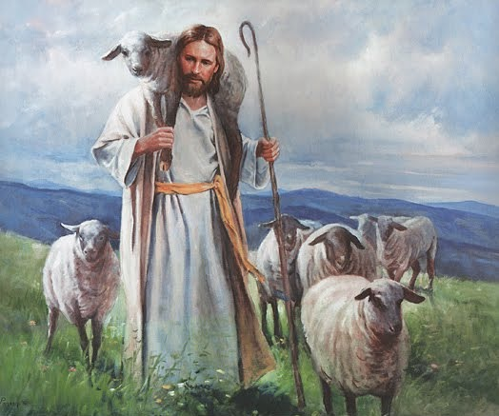

Voorganger: Ds. Hans van de Wal  
 Organist: Herman Schimmel

****************

**DE V O O R B E R E I D I N G**

De klok luidt – het wordt stil  
  
Welkom en begroeting

Tekst van de zondag - *'Heel de aarde. juich voor God, bezing de eer van zijn naam' (Ps 66: 1b, 2a*)

Zullen we samen bidden:

God,  
 in deze weken na Pasen vieren wij  
 het leven  
 dat Gij ons in Jezus schenkt.

Roep ons wakker God,  
 wek ons tot leven!

**GOD, WEES ONS NABIJ  
 LEEF IN ONS MIDDEN, AMEN**

- de twee kaarsen worden aangestoken

- drempellied 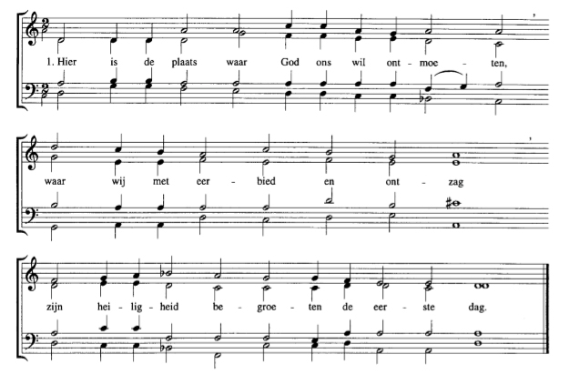

1 Hier is de plaats waar God ons wil ontmoeten

Waar wij met eerbied en ontzag

Zijn heiligheid begroeten

De eerste dag

2 Hier vraagt Hij ons Hem toegewijd te wezen,

het boek des levens op te slaan,

zijn heilig woord te lezen

en te verstaan.

3 Hier mogen wij elkaar als mens ontmoeten

en allen samen groot en klein

als heiligen begroeten

zoals wij zijn.

*(gemeente gaat staan)*Bemoediging en groet

v: Onze hulp is in de Naam van de Heer

a: SCHEPPER EN BEHOEDER VAN ALLE LEVEN  
v: God, laat uw licht over ons leven schijnen  
a: UW LIEFDE OVER AL ONZE DAGEN

v: Wij groeten elkaar

a: IN DE NAAM VAN DE VADER, DE ZOON

EN DE HEILIGE GEEST. AMEN.

Lied: NLB Psalm 66: 1, 3 met antifoon 640c

640c:1

Halleluja!

Jubel voor God, heel de aarde,

juich tot eer van de Naam.

Halleluja!

1 Breek, aarde, uit in jubelzangen,

Gods glorierijke naam ter eer.

Laat van alom Hem lof ontvangen.

Geducht zijn uwe daden, Heer.

Uw tegenstanders, diep gebogen,

aanvaarden veinzend uw beleid.

Heel de aarde moet uw naam verhogen,

psalmzingen uwe majesteit.

3 Doe onze God uw loflied horen,

gij volken, zing alom op aard,

loof Hem door wie wij zijn herboren,

die ons voor wankelen heeft bewaard.

Gij toetst ons, Gij beproeft ons leven,

zoals men erts tot zilver smelt.

Gij die ons, aan het vuur ontheven,

gelouterd voor uw ogen stelt. *(gemeente gaat zitten)*

Kyrie en Gloria: Lied 299a

Heer, ontferm u, 3x

Christus, ontferm u, 3x.

in de heerlijkheid van God de Vader.

Amen.

Gij, die gezeten zijt ter rechterhand van God de Vader,

ontferm u over ons.

Want Gij alleen zijt heilig.

Gij alleen de Heer,

Gij Allerhoogste,

o Jezus Messias met de heilige Geest

O Heer, eniggeboren Zoon, Jezus Messias,

o Heer God, Lam van God, Zoon van de Vader,

die de zonden der wereld wegdraagt,

ontferm u over ons;

die de zonden der wereld wegdraagt,

hoor ons gebed;

wij vereren U,

wij zegenen U,

wij verheerlijken U

wij danken U voor uw heerlijkheid,

o Heer God, Koning des hemels,

God, onze Vader almachtig.

Heer, ontferm u,

Heer, ontferm u,

Heer ontferm u.

Ere zij God in den hoge,

en vrede op aarde voor mensen van zijn welbehagen.

Wij loven U,

Moment met de kinderen

**DE SCHRIFTEN**

Gebed

Lezing Numeri 27: 12-23

Zingen NLB Psalm 23b: 1, 2, 3.

1 De Heer is mijn herder!

’k Heb al wat mij lust;

Hij zal mij geleiden

naar grazige weiden.

Hij voert mij al zachtkens

aan wat’ren der rust.

2 De Heer is mijn herder!

Hij waakt voor mijn ziel,

Hij brengt mij op wegen

van goedheid en zegen,

Hij schraagt m’als ik wankel,

Hij draagt m’als ik viel.

3 De Heer is mijn herder!

Al dreigt ook het graf

geen kwaad zal ik vrezen,

Gij zult bij mij wezen;

o Heer, mij vertroosten

uw stok en uw staf!

Lezing Johannes 10: 12-15, 22-30

Acclamatie Lied 338k

Halleluja, halleluja, halleluja.

Halleluja, halleluja, halleluja.

Overweging   
  
Muziek en Lied NLB 651

1 Christus heeft voor ons geleden

als een beeld van ons bestaan,

dat wij zover zouden gaan

in zijn voetstappen te treden.

2 Die geen zonde heeft bedreven,

uit wiens mond niet is gehoord

enig onvertogen woord,

maar de adem van het leven.

3 Die wanneer Hij werd geslagen,

zelfs zijn mond niet opendeed,

die niet dreigde als Hij leed,

maar het zwijgend heeft verdragen.

4 Die de zonden heeft gekorven

in zijn lichaam aan het hout,

dat gij Gode leven zoudt,

aan de zonde afgestorven.

5 Door wiens striemen gij genezen,

door wiens dood gij levend zijt,

levend in rechtvaardigheid,

taal en teken van Gods wezen.

6 Als eertijds verdoolde schapen

thans de herder toegewijd,

die u in de waarheid weidt.

Uw bewaarder zal niet slapen.

7 Ja, de Heer zal u bewaren,

Hij de herder, Hij het lam,

die voor u ter aarde kwam,

die voor u is opgevaren!

Gebeden - Stil Gebed – Onze Vader Na de gebeden  
 acclamatie als aangegeven.

Onze Vader die in de hemel zijt,

Uw naam worde geheiligd.

Uw koninkrijk kome,

Uw wil geschiede, op aarde zoals in de hemel.

Geef ons heden ons dagelijks brood.

En vergeef ons onze schulden

zoals ook wij onze schuldenaars vergeven.

En leid ons niet in verzoeking,

maar verlos ons van de boze.

Want van U is het koninkrijk

en de kracht  
en de heerlijkheid  
in eeuwigheid, Amen

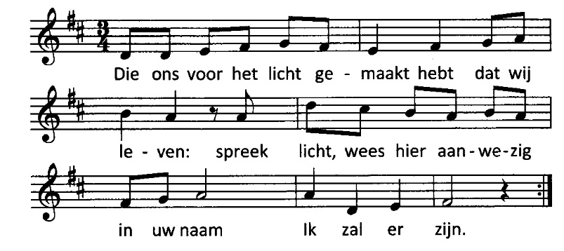

Collecte

Vredegroet Gezongen



Slotlied NLB 825: 1, 2, 3, 8.

1 De wereld is van Hem vervuld,

die ’t kennen gaat te boven,

wiens heerlijkheid ons is verhuld,

in vonken licht verstoven.

Geen mensenoog heeft Hem gezien

wien elk zijn tempel bouwt, in wien

onwetend wij geloven.

2 Maar Hij die in de aanvang schiep

de hemel en de aarde,

die al wat is tot aanzijn riep,

de ongeëvenaarde,

woont niet in tempels; er is niets

dat Hem ontbreekt, – hoe zou Hij iets

uit mensenhand aanvaarden.

3 Hij blies ons van zijn adem in.

Hij, hemelhoog verheven,

heeft ons in Adam één begin,

één levensdoel gegeven:

te wonen op zijn aarde, waar

het goed is, goed om met elkaar

in zijn verbond te leven.

8 God heeft zich zelf ons toegewend:

een man verscheen op aarde,

een mens, in wie Hij onherkend

zich aan ons openbaarde.

In Hem als in een tempel heeft

de God gewoond die eeuwig leeft,

de ongeëvenaarde.

Zending en Zegen (allen)

**Dat de liefde van God  
onze dagen vult  
dat het leven van Jezus  
vrede legt in ons hart en onze handen  
dat de Geest van God  
ons blijft bewegen en blijft dragen**  
**zo zegene ons  
de Vader, de Zoon en de Heilige Geest  
  
AMEN (gezongen)**  
 * * * * *